K47S
Kawasaki Z900 2017-

Kit pro levou stranu |  |  |  |  | Kit pro pravou stranu
ID | Popis | Kat.číslo | Počet |  |  | ID | Popis | Kat.číslo | Počet
1 | adaptér moto | DV-317 | 1 |  |  | 1 | adaptér moto | DV-317 | 1
2 | Duralový adaptér | 145 | 1 |  |  | 2 | Duralový adaptér | 145 | 1
3 | Šroub M6x25 | 877 | 3 |  |  | 3 | Šroub M6x25 | 877 | 3
4 | Šroub M4x16 | 876 | 2 |  |  | 4 | Šroub M4x16 | 876 | 2
5 | Šroub M10x120x1,25 | 895 | 1 |  |  | 5 | Šroub M10x120x1,25 | 895 | 1

Montáž - levá strana :

- demontujte originál šroub v místě dle foto
- šroubem ID.5 připevněte duralový adaptér ID.1 a ID.2 do rámu motocyklu
- nasaďte slider a připevněte ho šrouby ID.3
- vložte do slideru krytku a připevněte ji šrouby ID.4

Montáž - pravá strana:

- demontujte originál šroub v místě dle foto
- šroubem ID.5 připevněte duralový adaptér ID.1 a ID.2 do rámu motocyklu
- nasaďte slider a připevněte ho šrouby ID.3
- vložte do slideru krytku a připevněte ji šrouby ID.4

Upozornění - na závity všech šroubů doporučujeme použít pojistné lepidlo středně silné (modré barvy).

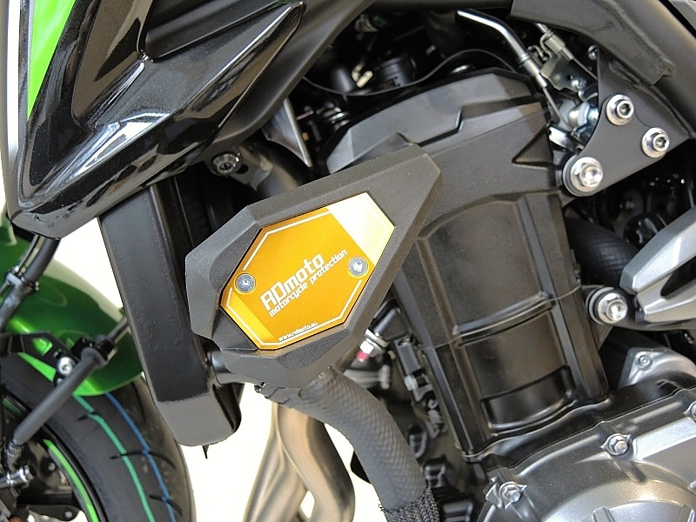
Ilustr. foto. Slouží pouze pro představu místa uchycení protektorů. Jedná se o starší typ uchycení.

